Přírodopis 7. A – 16. – 20. 3
Vypracujte pracovní list z mechorostů – níže
Zápis str. 62 – Plavuně přesličky, kapradiny

MECHOROSTY
☺Pokus se stručně charakterizovat mechorosty: ……………………………………………………..
……………………………………………………………………………………………………………….
……………………………………………………………………………………………………………….
☺ Na jaké dvě skupiny mechorosty dělíme? ………………………………………………………...
☺ Pokus se popsat stavbu těla mechové rostlinky:
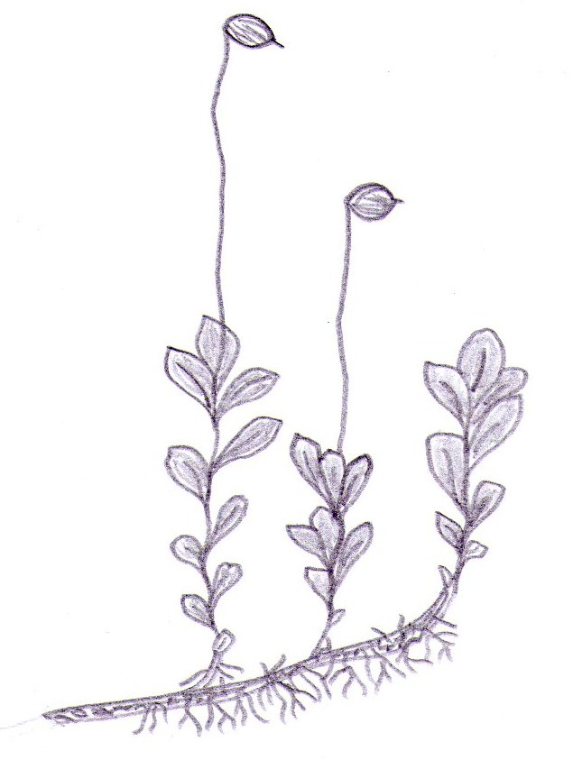

Obr. 1
Mechová rostlinka na obrázku se jmenuje _ _ Ř _ _ P _ _ B _ _ _ Ý
☺ Doplň další zástupce mechorostů:
_ _ R _ _ _ N _ C _ M _ _ _ O _ _ Á _ _ Á
_ L _ N Í _ _ B _ _ _ Ý
_ _ Š _ _ _ N _ K _ B _ _ _ Ý
B _ _ _ _ E _ _ _ V Ý

☺ Vypiš, jaké další zástupce mechorostů znáš: ………………………………………………..
……………………………………………………………………………………………………………

☺ Doplň:

a) Jaké druhy pletiv u mechorostů nenajdeš? ………………………………………………………….
b) Co znamená, že mechorosty mají KOSMOPOLITNÍ rozšíření? …………………………………..
c) Co vyrůstá z výtrusů mechové rostlinky? ……………………………………………………………
d) Jak se nazývají samčí a samičí pohlavní orgány mechů? …………………………………………
-------------------------------------------------------------------------------------------------------------------------------
Obr. 1: Miroslav Navrátil

